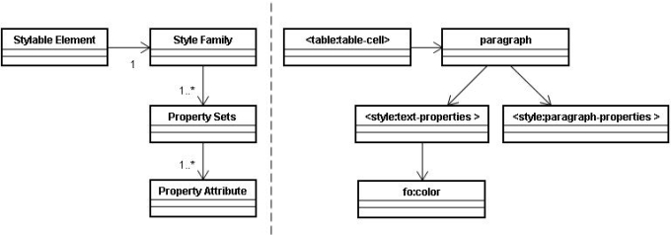
Hello world
absatz zwei
Absatz drei

- num 1
- num 2

- bullet1
- bullet2

